Componente curricular: HISTÓRIA
6º ano – 2º bimestre
PROPOSTA DE ACOMPANHAMENTO DA APRENDIZAGEM

NOME: __________________________________________________________

TURMA: ______________________________DATA: __________________

QUESTÕES DE AVALIAÇÃO

Questão 1
Os sumérios foram um dos povos que habitaram a região conhecida como Mesopotâmia. Os vestígios arqueológicos nos permitem conhecer um pouco sobre o modo de vida em algumas cidades fundadas por sumérios, tais como Kish, Lagash e Uruk. Por que podemos dizer que elas eram cidades-Estado?

Resposta do estudante
____________________________________________________________________________________________________________________________________________________________________________________________________________________________________________________________________________________________________________________________________________________________________________________________________________________________________

Questão 2
A despeito de suas diferenças, os povos da Mesopotâmia possuíam muitos aspectos em comum. Um deles pode ser conferido na imagem abaixo, que consiste em um detalhe de um artefato sumério antigo. Observe-a e responda às questões.

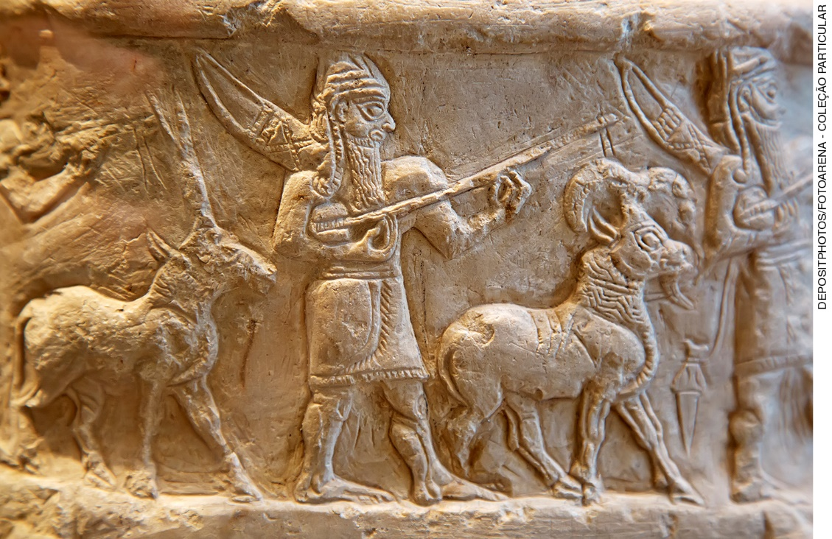
Detalhe de painel sumério esculpido em baixo-relevo, século I a.C.

- Que atividade praticada pelos sumérios a imagem retrata?

- Descreva outra importante atividade praticada pelos povos mesopotâmicos.

Resposta do estudante
____________________________________________________________________________________________________________________________________________________________________________________________________________________________________________________________________________________________________________________________________________________________________________________________________________________________________

Questão 3
Alguns estudos chamam a atenção para o fato de que as mulheres egípcias tinham um papel diferenciado em relação a outras civilizações da mesma época. Que diferenças eram essas?

Resposta do estudante
____________________________________________________________________________________________________________________________________________________________________________________________________________________________________________________________________________________________________________________________________________________________________________________________________________________________________

Questão 4
Assírios, babilônicos, hebreus, árabes e fenícios são alguns dos povos do Oriente Médio conhecidos como semitas. Qual a origem da palavra semita?

Resposta do estudante
____________________________________________________________________________________________________________________________________________________________________________________________________________________________________________________________________________________________________________________________________________________________________________________________________________________________________

Questão 5
Compare o Código de Hamurabi com o conceito de Constituição. Que diferenças e semelhanças podem ser identificadas?

Resposta do estudante
____________________________________________________________________________________________________________________________________________________________________________________________________________________________________________________________________________________________________________________________________________________________________________________________________________________________________

Questão 6
Uma das dificuldades que os historiadores encontram para estudar a história do povo hebreu é que uma das poucas fontes para acesso desse passado está na Bíblia. Sobre esse fato, o historiador John Romer escreveu o seguinte:

“É evidente que existe muita coisa nas narrativas bíblicas sobre o Egito que as coloca com firmeza em um ambiente egípcio genuíno [...]. Porém, por mais coerentes que sejam essas semelhanças culturais, [elas] não fornecem a prova de que tais narrativas relatam acontecimentos históricos verdadeiros ou que seus personagens existiram [...]”.

ROMER, John. Testamento: os textos sagrados através da história. Trad. port. São Paulo: Melhoramentos, 1991. p. 43.

- De acordo com o texto, qual o problema de ter a Bíblia como única fonte para a análise do passado?

- Por que a Bíblia adquiriu uma importância tão grande para os historiadores que estudam o povo hebreu?

Resposta do estudante
________________________________________________________________________________________________________________________________________________________________________________________________________________________________________________________________________________________________________________________________________________________________________________________________________________________________________________________________________________________________________________________

Questão 7
Assinale a alternativa correta sobre o faraó no Egito Antigo:

a) Ele era considerado uma encarnação dos deuses egípcios.
b) Ele definia os objetivos do governo e controlava a administração egípcia.
c) Ele era o único detentor dos saberes ligados às escritas hieroglífica e hierática.
d) Ele comandava o exército nas guerras que os egípcios travavam com outros povos.

Resposta do estudante | a | b | c | d | e
Estudante: marque um X no campo em branco abaixo da letra correspondente à resposta correta.

Questão 8
Leia as três afirmações sobre a sociedade do Egito Antigo e, em seguida, escolha a alternativa correta:

I. Os camponeses formavam a maioria da população do Egito Antigo. Eram pobres e moravam em casebres nas aldeias. Entregavam ao palácio do faraó grande parte da sua produção agrícola. Em tempos de cheia do Nilo, podiam ser convocados para trabalhar nas obras públicas.
II. Entre os artesãos havia mais diferenças. Havia os artesãos especializados em trabalhos de decoração, ourivesaria, louças e tecidos finos e os artesãos menos sofisticados, que produziam objetos mais rústicos como móveis e vasilhas.
III. Os escravos eram pouco numerosos no Egito. Em geral eram prisioneiros de guerra. Podiam trabalhar nas minas, pedreiras, nos campos ou nas casas. Não eram tratados como mercadoria e podiam até ter alguma propriedade.

a) Todas as afirmativas estão corretas.
b) As afirmativas I e II estão corretas. A afirmativa III está incorreta porque os escravos constituíam a maior parte da população do Egito Antigo.
c) As afirmativas I e III estão corretas. A afirmativa II está incorreta porque as louças e objetos finos de decoração eram produzidos pelos escravos dos palácios.
d) As afirmativas II e III estão corretas. A afirmativa I está incorreta porque os camponeses egípcios não eram pobres. Eles viviam em aldeias prósperas e organizadas construídas ao redor dos palácios.
e) As afirmativas I e II estão corretas. A afirmativa III está incorreta porque os escravos egípcios eram muito numerosos. Eles eram capturados nas aldeias de caçadores do sul para serem vendidos nos mercados especializados.

Resposta do estudante | a | b | c | d | e
Estudante: marque um X no campo em branco abaixo da letra correspondente à resposta correta.

Questão 9
Sobre a escravidão nas sociedades antigas é possível afirmar:
a) Os povos antigos costumavam escravizar indivíduos oriundos de outros povos inimigos ou de raças consideradas inferiores.
b) Os escravos eram utilizados somente nos trabalhos pesados das minas e pedreiras.
c) Na Antiguidade, praticamente todos os trabalhadores eram escravos.
d) Os escravos eram utilizados somente nos trabalhos agrícolas.
e) Alguns escravos realizavam trabalho especializado e de bastante prestígio.

Resposta do estudante | a | b | c | d | e
Estudante: marque um X no campo em branco abaixo da letra correspondente à resposta correta.

Questão 10
Durante muito tempo, o estudo do Reino de Cuxe esteve submetido a uma visão preconceituosa, como se os núbios tivessem sido culturalmente inferiores aos egípcios. Explique duas razões que produziram essa visão distorcida dos núbios e demonstre os problemas de cada uma.

Resposta do estudante
____________________________________________________________________________________________________________________________________________________________________________________________________________________________________________________________________________________________________________________________________________________________________________________________________________________________________

